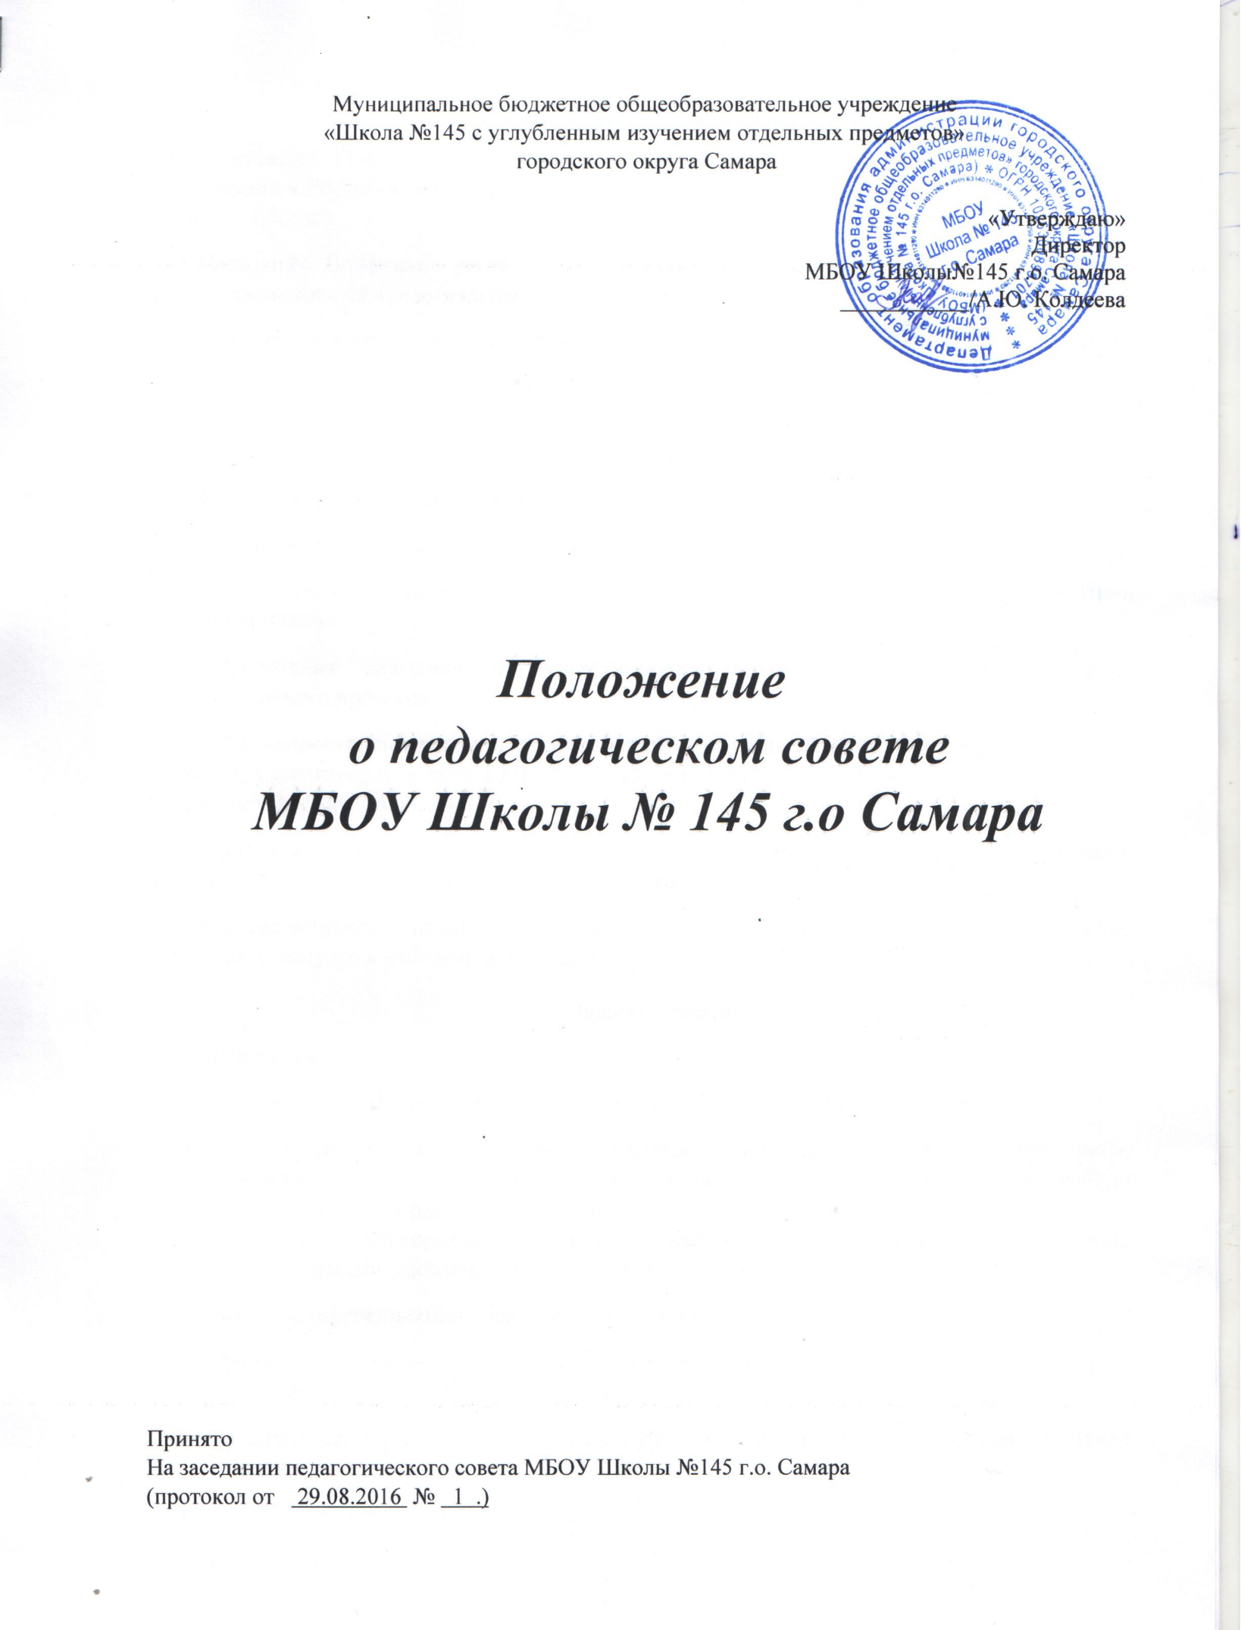

1. Общие положения
1.1. Настоящее Положение разработано в соответствии с Федеральным законом «Об образовании в Российской Федерации» на основании устава МБОУ Школы №145 г.о. Самара (далее — Школа).
1.2. Настоящее Положение регламентирует деятельность педагогического совета (далее — Совет), являющегося коллегиальным органом управления.
1.3. В своей деятельности Совет руководствуется Конвенцией ООН о правах ребенка, федеральным, региональным и местным законодательством в области образования и социальной защиты, уставом Школы и настоящим Положением.

2. Основные функции педагогического совета
Основными функциями Совета являются:
2.1. Реализация в Школе государственной политики в сфере образования.
2.2. Определение путей реализации в полном объеме образовательных программ в соответствии с учебным планом.
2.3. Ориентация деятельности педагогического коллектива на совершенствование образовательного процесса.
2.4. Мобилизация усилий педагогических работников на повышение качества образовательного процесса, удовлетворение образовательных потребностей учащихся, развитие их творческих способностей и интересов.
2.5. Разработка содержания работы по общей методической теме Школы; внедрение в практику достижений педагогической науки и передового педагогического опыта.
2.6. Решение вопросов о переводе в следующий класс, об оставлении на повторное обучение учащихся, о допуске к итоговой аттестации.

3. Задачи Совета
3.1. определение:
- основных направлений образовательной деятельности Школы;
- списка учебников в соответствии с утвержденным федеральным перечнем учебников, рекомендованных к использованию при реализации имеющих государственную аккредитацию образовательных программ начального общего, основного общего, среднего общего образования, а также учебных пособий, допущенных к использованию при реализации указанных образовательных программ;
- путей дифференциации образовательного процесса;
- форм, периодичности и порядка проведения текущего контроля успеваемости и промежуточной аттестации учащихся;
- содержания, форм и сроков аттестации учащихся, приступивших к обучению в Школе в течение учебного года (при необходимости);
- путей совершенствования воспитательной работы;
3.2. осуществление:
- опережающей информационно-аналитической работы на основе достижений психолого-педагогической науки и практики образования;
- выбора учебно-методического обеспечения, образовательных технологий;
- функционирования системы мониторинга в Школы;
- контроля реализации своих решений, соблюдения локальных нормативных актов, регламентирующих образовательный процесс;
- социальной защиты учащихся;
3.3. рассмотрение:
- вопроса о направлении учащихся (с согласия законных представителей) при наличии медицинских показаний и при отсутствии результатов учебных достижений в государственные центры коррекционно-развивающего обучения и реабилитации для определения целесообразности обучения указанных учащихся по соответствующей образовательной программе;
- отчетов педагогических работников;
- докладов представителей организаций и учреждений, взаимодействующих со Школойпо вопросам образования;
3.4. утверждение:
- планов своей работы;
- компонентов содержания образования, профилей обучения и трудовой подготовки учащихся;
3.5. принятие решений о:
- продолжительности учебной недели;
- проведении промежуточной аттестации учащихся;
- допуске учащихся к итоговой аттестации;
- предоставлении обучающимся, имеющим соответствующие медицинские показания, возможности пройти итоговую аттестацию в щадящем режиме;
- переводе учащихся в следующий класс или об оставлении их на повторное обучение;
- выдаче соответствующих документов об образовании;
- награждении обучающихся за успехи в обучении грамотами, похвальными листами или медалями;
- поддержании творческих поисков и опытно-экспериментальной работы педагогических работников;
3.6. представление:
- интересов Школы в государственных и общественных органах (совместно с директором);
- в государственных и общественных органах интересов учащихся при рассмотрении вопросов, связанных с определением их дальнейшей судьбы (совместно с законными представителями учащихся).

4. Права Совета
В соответствии со своей компетенцией, установленной настоящим Положением, Совет имеет право:
4.1. обращаться:
- к администрации и другим коллегиальным органам управления Школы и получать информацию по результатам рассмотрения обращений;
- в учреждения и организации;
4.2. приглашать на свои заседания:
- учащихся и их законных представителей по представлениям (решениям) классных руководителей;
- любых специалистов для получения квалифицированных консультаций;
4.3. разрабатывать:
- настоящее Положение, вносить в него дополнения и изменения;
- критерии оценивания результатов обучения;
- требования к рефератам, проектным и исследовательским работам учащихся;
4.4. давать разъяснения и принимать меры по:
- рассматриваемым обращениям;
- соблюдению локальных актов Школы;
4.5. утверждать:
- план своей работы;
- план работы Школы, ее образовательную программу и программу развития;
4.6. рекомендовать:
- разработки работников Школы к публикации;
- работникам Школы повышение квалификации;
- представителей Школы для участия в профессиональных конкурсах.

5. Ответственность Совета
Совет несет ответственность за:
5.1. выполнение плана своей работы;
5.2. соответствие принятых решений действующему законодательству и локальным актам ОО;
5.3. выполнение принятых решений и рекомендаций;
5.4. результаты учебной деятельности;
5.5. бездействие при рассмотрении обращений.

6. Организация работы Совета
6.1. Совет работает по плану, утвержденному директором Школы.
6.2. Заседания Совета проводятся по мере необходимости, но не реже одного раза в учебную четверть.
6.3. Кворумом для принятия решений является присутствие на заседании Совета более половины его членов. При необходимости Совет может привлекать для работы на свои заседания любых специалистов.
6.4. Решения принимаются простым большинством голосов членов Совета, присутствующих на заседании. В случае равенства голосов решающим является голос его председателя. В случае несогласия председателя с решением Совета, он выносит вопрос на рассмотрение муниципального органа управления образованием.
6.5. Председателем Совета является директор (лицо, исполняющее его обязанности), который руководствуясь должностной инструкцией председателя педагогического совета:
- ведет заседания Совета;
- организует делопроизводство;
- обязан приостановить выполнение решений Совета или наложить вето на решения в случаях их противоречия действующему законодательству, уставу и иным локальным нормативным актам Школы.
6.6. Свою деятельность члены Совета осуществляют на безвозмездной основе.
6.7. Для ведения делопроизводства Совет из своих постоянных членов избирает сроком на 1 год секретаря, который в своей деятельности руководствуется должностной инструкцией секретаря педагогического совета.
6.8. Секретарю Совета за выполнение должностных обязанностей может быть установлена компенсационная выплата в соответствии с Положением о распределении специальной части ФОТ.

7. Делопроизводство Совета
7.1. Совет ведет протоколы своих заседаний в соответствии с Инструкцией по делопроизводству в Школы.
7.2. Протоколы хранятся в составе отдельного дела в канцелярии Школы.
7.3. Ответственность за делопроизводство возлагается на секретаря Совета.

